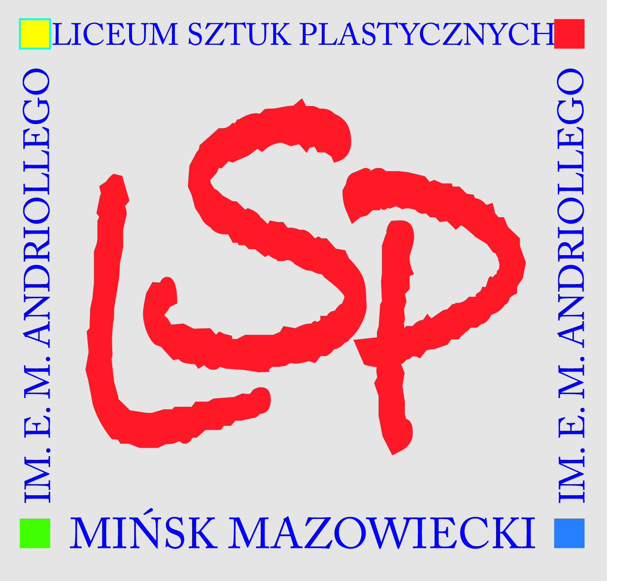 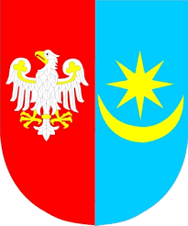

XIII POWIATOWY KONKURS PLASTYCZNY

pod patronatem Starosty Mińskiego  
„PIĘKNEM MALOWANE – URODA ZIEMI MIŃSKIEJ”

pod hasłem:

**„Jesienne krajobrazy powiatu mińskiego”**

Tematem obecnej edycji będzie wykonanie prac plastycznych których motywem przewodnim będą krajobrazy pięknych pól, łąk, lasów, wsi, miasteczek powiatu mińskiego spowitych w jesienną aurę.

Kolor jest nieodłącznym elementem naszej rzeczywistości, każda pora roku „malowana jest innymi barwami”. Zachwyćmy się kolorami jesieni. Jesień to pora roku pełna magii, która fascynuje swoimi barwami wielu artystów. Odkrywamy bogactwo kolorów. Jesienne krajobrazy cechują się ciepłymi kolorami a liście drzew przybierają różnorodne odcienie; dojrzałej zieleni, jaskrawej żółci, ciemnej czerwieni, głębokiego koloru pomarańczowego. Pejzaż jesienny w malarstwie daje nieograniczone możliwości artystyczne.

**PATRONAT**

**Konkurs jest objęty patronatem:**



**Starosta Miński**

[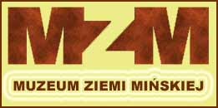](http://www.gwm.mazowsze.pl/) Muzeum Ziemi Mińskiej



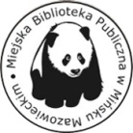**Miejska Biblioteka Publiczna w Mińsku Mazowieckim**

**REGULAMIN KONKURSU**

Organizatorem Konkursu jest Liceum Sztuk Plastycznych im. E. M. Andriollego w Zespole Szkół Ekonomicznych w Mińsku Mazowieckim.

**I. CELE**

**1**. Inspiracja do szukania i utrwalania piękna otoczenia swojej Małej Ojczyzny.

**2**. Popularyzacja tradycyjnych technik artystycznych,

**3.** Promocja utalentowanej plastycznie młodzieży szkoły podstawowej i rozwijanie umiejętności malarskich.

**4**. Promocja Liceum Sztuk Plastycznych im. E. M. Andriollego

**II. WARUNKI UCZESTNICTWA**

1. Konkurs skierowany jest do uczniów siódmych i ósmych klas szkół podstawowych Powiatu Mińskiego.
2. Każdy uczestnik nadsyła max. jedną pracę malarską w dowolnej technice płaskiej; wykonaną pastelami suchymi lub olejnymi lub plakatówkami lub akrylami lub akwarelami; w formacie  **A3 (29,7 x 42 cm)**
3. Na odwrocie każdej pracy należy umieścić (nakleić) kartę zgłoszenia.
4. Wszystkie nadesłane prace pozostają własnością organizatorów.
5. Prace nie mogą być oprawione.

**III. TERMINY I ADRESY**

1. Termin składania prac: do **29.11.2024 r.** w sekretariacie Liceum Sztuk Plastycznych w Zespole Szkół Ekonomicznych w Mińsku Mazowieckim z dopiskiem „PIĘKNEM MALOWANE – URODA ZIEMI MIŃSKIEJ”
2. Ogłoszenie wyników konkursu i wręczenie nagród połączone z wystawą prac odbędzie się   
   **12.12.2024 r. o godz. 12.00** w siedzibie organizatora.
3. Adres organizatora: Liceum Sztuk Plastycznych im. E. M. Andriollego w Zespole Szkół Ekonomicznych, ul. Kazikowskiego 18, 05-300 Mińsk Mazowiecki.

**IV. NAGRODY**

1. Oceny i wyboru najlepszych prac dokona jury konkursu w skład którego wejdą nauczyciele przedmiotów artystycznych Liceum Sztuk Plastycznych. Dla autorów najlepszych prac przewidziane są nagrody rzeczowe.
2. Nagrodzone osoby zostaną powiadomione o wynikach konkursu, terminie i szczegółach podsumowania konkursu; telefonicznie lub pocztą elektroniczną.

**V.** **KONTAKT**

Liceum Sztuk Plastycznych w Zespole Szkół Ekonomicznych - telefon do sekretariatu szkoły  **25 758 47 08.**